**Fólderes que nos sirven para guiarnos en las maquinas industriales.**

Existe muchos como:

Para maquina Plana

**-Guía o folder sesgador**: Para coser sesgo de 1 .05 cms. El sesgo pre doblado, lo ideal para que haga un buen trabajo es cambiarle el ajuste completo a la máquina, planchuela, dientes y prénsatelas, este sistema tiene unos tornillos para graduar, maneja curva interna y curva externa, así quedando igual en ambos lados.

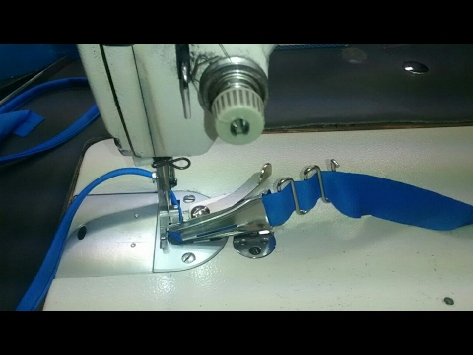

**-Guía o Folder**: Para coser cargaderas, trae dientes prénsatela pie y planchuela, se utiliza para cargaderas de bolso.

**Folder conocido como embudo o topetara** de cuello para la maquina plana.

Este se utiliza tapar o remallar el remallado del cuello en polos o playeras. Tienen una entrada de 3 cms y el acabado que hace es de 1 cms, en este para colocarlo solos e quita el pie normal de la máquina, y se dejan los mismos dientes de la máquina, siempre la aguja tiene que ir al medio de la prensa tela por lo tanto debemos regular y centrar presionando el tornillo del barra.

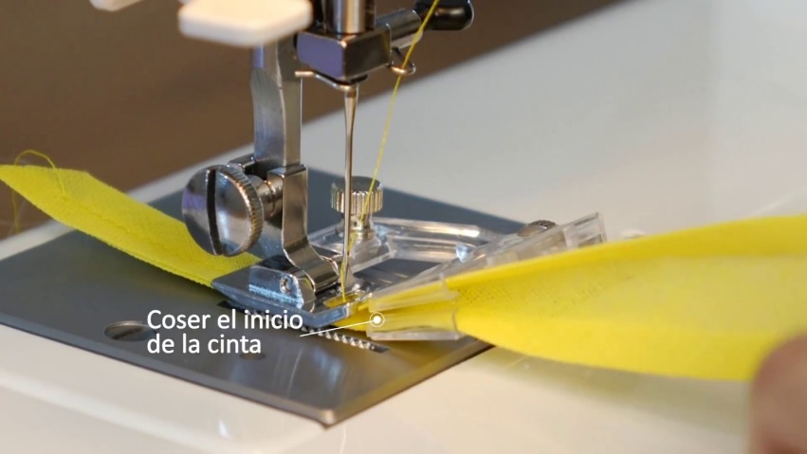

Tiene una planchuela y es de 3. 4 cms, para colocarlo retiramos la planchuela retiramos los dientes, colocamos los diente que tiene el folder y atornillamos con los mismos.

Tipos De Prénsatelas Para la Maquina Plana

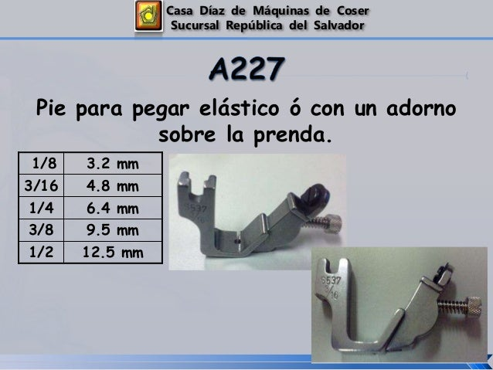

Son diferente pies que se utilizan para el despunte, para colocar cremallera entre otros.

* **Prénsatela normal** sire para hacer la puntada recta y la puntada en sisa.
* **Prénsatela par Cremalleras**. Este se puede coser en los dos dados su función es que presiona la tela par quede la puntada correcta.
* **El prénsatela de rodillo**. Es parecido al de cremallera, pero tiene mayor agarre, para artículos de tapicería,
* **El prénsatelas para vivos**: Viene en diferente medida y es para coser en el filo vivo de lo tejidos.
* El prénsatela para las pelas: Como su nombre lo indica es para coser las perlas
* **Prénsatelas overlock** es para remallar las orillas para que no se decilache tela.
* **Prénsatelas para pliegues**: Es muy utilizado para las colchas y cualquier prenda
* **Prénsatela para Cremallera invisible**.
* **Prénsatelas para bordados en acolchado**: Para realizar los dibujos en colchas.
* **Prénsatela para cordoncillo**: Para colocar vendas elásticas o cola de ratón,
* **Guía Magnético**: Es muy usado para hacer las mismas costuras del mismo tamaño de principio a fin.
* **Prénsatelas de doble arrastre**: Para acolchados, ideal para realizar las colchas de mayor grosor.
* **Prénsatelas para gomas o cauchos**.
* Prénsatelas para hilos: Este es para hilos decoración y ornamentos en los tilos.
* **Prénsatela de dobladillo invisible**: Para hacer la costura y dobladillos con la puntada invisible.
* **Prénsatela Para dobladillos**: Realiza diferentes tamaños de dobladillos.
* **Prénsatelas para ojales**: para coser los ojales.
* **Prénsatelas de 1/16** de izquierda a derecha..
* **Prénsatelas de compensación de ¼**
* **Prénsatelas de compensación se 1/8.**

Cada uno sirve para hacer despuentes y coger ruedos.

Para colocar estos pies guías utilizamos los mismos tornillos y los mismos dientes que tiene la máquina,

Hay prénsatelas de lado derecho y izquierdo.

**Fólderes para fileteadora**.

Folder Para pegar embone, se ubica en el bracito que trae la maquina ahí se asegura, es muy utilizado en sudaderas y en chaquetas.

Folder para maquina collarín

Sirve para hacer dobladillos esta guía, se ajusta, que el filo cosido con la aguja, se gradual el ancho del filo de acuerdo con la necesidad, en la parte izquierda se encuentra una pestaña en la cual se mete la tela para que quede un dobladillo perfecto.